**2020级高一下6月月考物理试题**

14．关于曲线运动，下列说法中正确的是（　　）

A．物体只有受到变力作用才做曲线运动 B．物体做曲线运动时，加速度可能不变

C．加速度方向与速度方向有可能在同一条直线上

D．物体做曲线运动时，有可能处于平衡状态

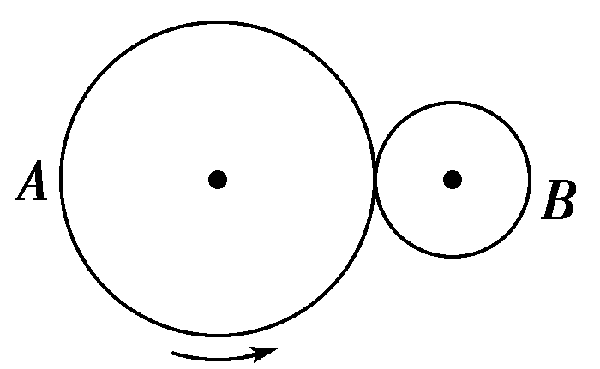15．如图所示，A、B是两个摩擦传动轮，两轮半径大小关系为RA＝2RB，则两轮边缘上的（ ）

A．角速度之比ωA∶ωB＝2∶1 B．周期之比TA∶TB＝1∶2

C．转速之比nA学科网(www.zxxk.com)--教育资源门户，提供试卷、教案、课件、论文、素材及各类教学资源下载，还有大量而丰富的教学相关资讯！∶nB＝1∶2 D．向心加速度之比aA∶aB＝2∶1

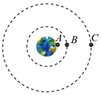16．如图所示，A为地球表面赤道上的待发射卫星，B为轨道在赤道平面内的实验卫星，C为在赤道上空的地球同步卫星。已知卫星C和卫星B的轨道半径之比为2：1，且两卫星的环绕方向相同，下列说法正确的是（　　）

A．卫星B、C运行速度之比为2：1

B．卫星B的向心力大于卫星A的向心力

C．同一物体在卫星B中对支持物的压力比在卫星C中大

D．卫星B的周期为6菁优网-jyeooh

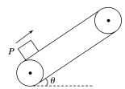17．如图所示，在皮带传送装置中，皮带把物体P匀速传送至高处，在此过程中，下述说法正确的是（　　）

A．摩擦力对物体做正功 B．支持力对物体做正功

C．重力对物体做正功 D．合外力对物体做正功

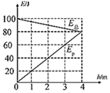18．从地面竖直向上抛出一物体，其机械能E总等于动能Ek与重力势能Ep之和，取地面为重力势能零点，该物体的E总和Ep随它离开地面的高度h的变化如图所示，重力加速度g取10m/s2。结合图中数据可知（　　）

A．物体的质量为2.5kg

B．物体上升过程中所受阻力大小为5N

C．在h＝2m处，物体的动能Ek＝40J

D．从地面至h＝4m，物体的动能减少80J

19. 如图所示，细线长为L，一端拴一质量为m的小球，另一端固定于O点。让小球在水平面内做匀速圆周运动（圆锥摆运动），摆线L与竖直方向的夹角为，下列说法正确的是（　　）

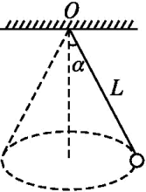A. 线速度越大，细线拉力越大

B. 线速度越大，摆球向心加速度越小

C. 线速度越大，周期越大

D. 线速度越大，角速度越大

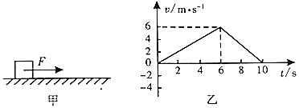20．如图甲，质量为2kg的物体受到一个水平向右的恒力F作用，沿粗糙水平面由静止开始做直线运动，一段时间后撤去力F，物体运动的v﹣t图象如图乙所示，g取10m/s2，则（　　）

A．物体与水平面间的动摩擦因数为0.15

B．10s内F做的功为36J

C．10s内合外力对物体做的总功为0J

D．10s内物体克服摩擦力做功36J

21．固定斜面的倾角，轻弹簧下端固定在斜面底端，弹簧处于原长时上端位于C点。用一根不可伸长的轻绳通过轻质光滑的定滑轮连接物体A和B，A的质量为，B的质量为m，初始时物体A到C点的距离为L。现给A，B一初速度，使A开始沿斜面向下运动，物体A将弹簧压缩到最短后又恰好能弹到C点。已知重力加速度为g，物体A与斜面之间的动摩擦因数，不计空气阻力，整个过程中，轻绳始终处于伸直状态，则（　　）

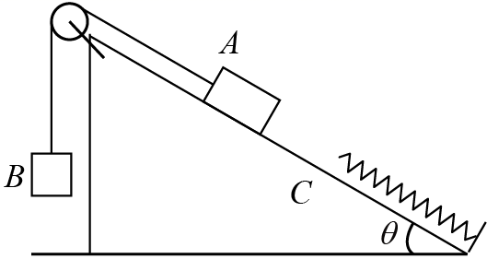A．与弹簧接触前，物体A向下做匀加速直线运动

B．物体A向下运动到C点时的速度为

C．弹簧的最大压缩量为

D．弹簧的最大弹性势能为

22（1）（6分）.甲同学在做“测量平抛运动的初速度”的课题研究时，得到如图所示一小球做平抛运动的闪光照片的一部分，图中每个方格边长为5cm，g取10m/s2，则闪光频率是______Hz，小球做平抛运动的初速度v0＝______m/s，vB=______m/s。

（2）（10分）．某兴趣小组设计了如图所示的“验证机械能守恒定律”的实验，已知实验中所用的交流电频率为，重力加速度，测得所用的重物的质量为，实验中得到一条点迹清晰的纸带如图所示。把第一个点记做O，另选连续的四个点A、B、C、D作为测量的点。经测量知道A、B、C、D四个点到O点的距离分别为、、、。根据以上数据可以计算出：

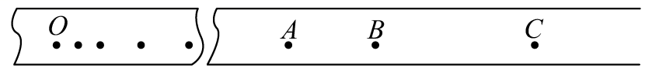

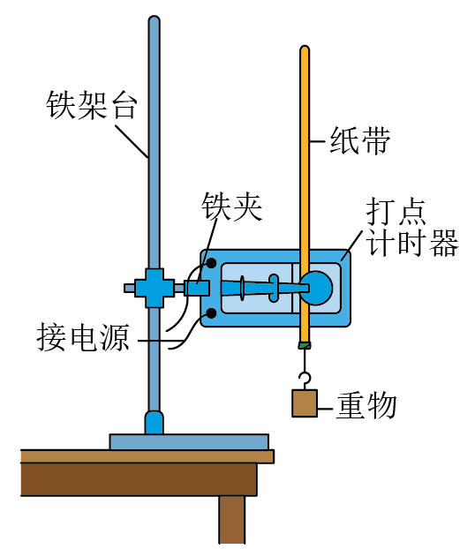（1）打点计时器打下计数点C时，物体的速度__________（结果保留三位有效数字）；

（2）重物由O点运动到C点，重力势能的减少量__________（结果保留三位有效数字）；动能的增加量__________（结果保留三位有效数字）；

（3）通过计算，数值上______（填“<”、“>”或“=”），这是实验存在误差的必然结果，该误差产生的主要原因是__________。

23.（12分）我国自行研制、具有完全自主知识产权的新一代大型喷气式客机C919首飞成功后，拉开了全面试验试飞的新征程，假设飞机在水平跑道上的滑跑是初速度为零的匀加速直线运动，当位移x=1.6×103 m时才能达到起飞所要求的速度v=80m/s。已知飞机质量m=7.0×104 kg，滑跑时受到的阻力为自身重力的0.1倍，取重力加速度g＝10m/s2，在飞机滑跑过程中， 求：

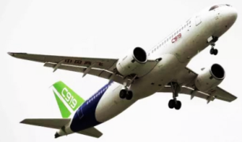（1）飞机克服阻力所做的功和牵引力的大小；

（2）牵引力的平均功率。

24(14分).载人登月计划是我国的“探月工程”计划中的目标。假设宇航员登上月球后，站在离月球表面h（h<<R）高处以初速度v0水平抛出一小球，测出小球的水平射程为x。已知引力常量为G，月球的半径为R，不考虑月球自转的影响，求∶

(1)月球表面的重力加速度大小；

(2)月球的平均密度

25.（20分）如图所示，在水平轨道右侧安放半径为R的竖直圆槽形光滑轨道，水平轨道的PQ段铺设特殊材料，调节其初始长度为L．水平轨道左侧有一轻质弹簧左端固定，弹簧处于自然伸长状态．小物块A（可视为质点）从轨道右侧以初速度冲上轨道，通过圆形轨道、水平轨道后压缩弹簧并被弹簧以原速率弹回，经水平轨道返回圆形轨道．已知R=0.2m，L=1.0m，，物块A质量为m=1kg，与PQ段间的动摩擦因数为μ=0.2，轨道其他部分摩擦不计，取g=10m/s2．求：

（1物块A第一次到圆弧最高时对轨道的的压力和弹簧刚接触时的速度大小；

（2）物块A被弹簧以原速率弹回返回到圆形轨道的高度；

（3）调节PQ段的长度L，A仍以从轨道右侧冲上轨道，当L满足什么条件时，A物块能第一次返回圆形轨道且能沿轨道运动而不会脱.

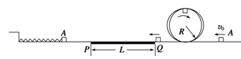M

**2020级高一下6月月考**

物理试题答案20210618

一、选择题(本题共8小题，每小题6分，共48分。第14～18小题只有一个选项正确，19～21小题有多个选项正确，全选对得3分，选不全得2分，错选不得分)

|  |  |  |  |  |  |  |  |
| --- | --- | --- | --- | --- | --- | --- | --- |
| 14 | 15 | 16 | 17 | 18 | 19 | 20 | 21 |
| B | C | D | A | B | AD | AC | BD |

二、实验题(本题共2小题，每空2分，共16分)

22.(1)（6分）10 2 

(2)（10分）2.30 5.38 5.29 > 重物下落过程中存在空气阻力及纸带与限位孔之间存在摩擦力的作用

三、计算题(本题共3小题，共47分。要求写出必要的方程、演算步骤和文字说明)

23（12分）（1）飞机克服阻力所做的功：

*W*f=*f*·*x （*2分) *f*=0.1*mg*② 解得：*W*f=1.12×108J③ (1分)

飞机作匀变速直线运动，有 *v*2=2*ax*④ (1分)

由牛顿第二定律，有：*F*-*f*=*ma* ⑤ (2分)

由①~⑤联立解得*a*=2m/s2，*F*=2.1×105N (2分)

（2）设飞机滑跑过程中的平均速度为，有⑥(1分)

在滑跑阶段，牵引力的平均功率⑦ (2分) 由⑥⑦联立解得*P*=8.4×106 W (1分)

其他解法正确，同样给分。

24(14分)(1)；(2)

【详解】(1)设平抛运动的时间为t，则

 （2分） （2分）

解得 （2分）

(2)设月球的质量为M，设其表面有一个质量为m的物体，则

 （3分） 解得 （2分）

所以 （3分）

25．（20分）1（1）A→M过程由动能定理得：﹣mg•2R＝菁优网-jyeoomvm2﹣菁优网-jyeoomv2  （2分）

在C点由牛顿第二定律得：mg+FN＝m菁优网-jyeoo（2分） 解得FN＝10N （1分）

由牛顿第三定律知对轨道的压力为0物块A冲上圆形轨道后回到最低点速度为v0=m/s，  
与弹簧接触瞬间，，（ 2分）  
可得，物块A与弹簧刚接触时的速度大小m/s；（1分）  
（2）A被弹簧以原速率v1弹回，向右经过PQ段，  
有； （1分） 解得A速度 v2=2m/s，  
A滑上圆形轨道，有，（1分）  
（也可以应用 ）  
可得，返回到右边轨道的高度为h=0.2m=R，符合实际．（1分）  
（3）物块A以v0冲上轨道直到回到PQ段右侧，有， （1分）

可得，A回到右侧速度：，  
要使A能返回右侧轨道且能沿轨道运动而不脱离轨道，则有：  
①若A沿轨道上滑至最大高度h时，速度减为0，则h满足：0＜h≤R，   
根据机械能守恒： （2分） 联立可得，1.0m≤l＜1.5m；（1分）  
②若A能沿轨道上滑至最高点，则满足： （2分）

且，（2分）  
联立得 l≤0.25m，综上所述，要使A物块能第一次返回圆形轨道并沿轨道运动而不脱离轨道，l满足的条件是1.0m≤l＜1.5m或 l≤0.25m；（1分）